Слушание музыки. Старший возраст.

РОБЕРТ ШУМАН
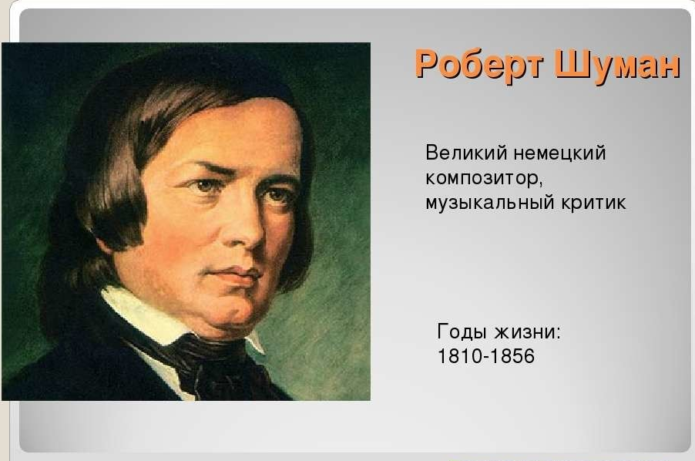

«Обо всем я размышляю на свой лад
и все ищет выражение в моей музыке»

Шуман вошел в историю музыки как мастер музыкального «портрета» и музыкального «рассказа».

Произведение "Смелый наездник"
Наездник - Человек, умеющий ездить верхом; любитель верховой езды.

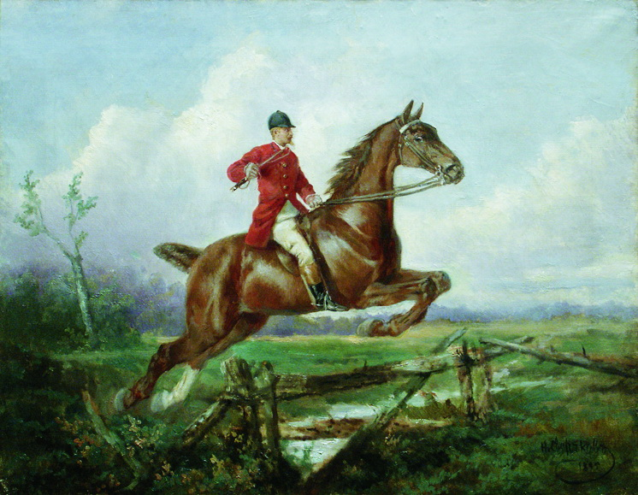
Произведение «Смелый наездник» - музыка звучит в быстром темпе, состоит пьеса из трёх частей. Крайние части звучат одинаково в миноре .

Минор – означает грустное настроение в музыке.
Мажор - веселое, радостное.

Музыка рисует образ смелого наездника, который скачет на лошади и преодолевает много препятствий на своём пути…
Музыка решительная, энергичная, звучит не постепенно, а сразу наступательно, скачкообразно, отрывисто.

МУЗЫКА ВЫРАЖАЕТ НАСТРОЕНИЯ, ЧУВСТВА, ХАРАКТЕР ЛЮДЕЙ
Смелый наездник Роберт Шуман.
1-е занятие
Программное содержание:
Рассказать детям о композиторе Р. Шумане.
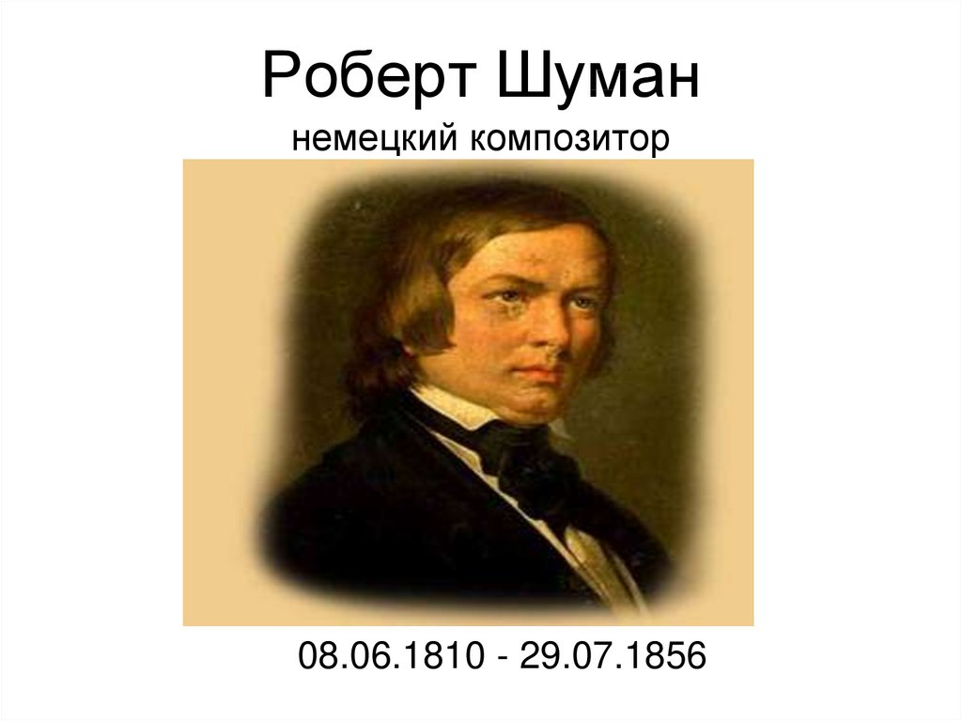
Учить различать характер музыкального произведения, высказываться об эмоционально-образном содержании музыки.
Ход занятия:
Педагог:
Ребята, сегодня вы познакомитесь с одним из пьес великого немецкого композитора Роберта Шумана.
Роберт Шуман – немецкий композитор. Но он был не только выдающимся композитором, но и пианистом, дирижёром, педагогом.

Он считал:
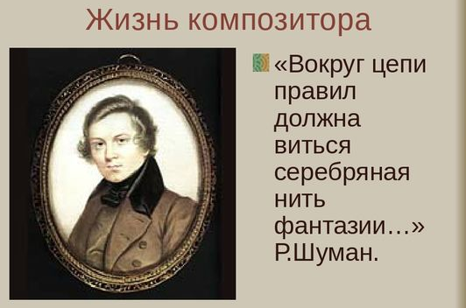

Шуман родился в провинциальном городке Цвиккау: одном из
красивейших уголков старой Саксонии.
Родители Шумана:
Отец Роберта – Август Шуман – был человеком, страстно любящим литературу, был книготорговцем и совершенно не интересовался музыкой, но поощрял занятия сына.
Вместе со своим братом он открыл в Цвиккау книжное издательство и книжный магазин «Братья Шуман». Прекрасные книги окружали Роберта с детства.
Литературную одаренность он унаследовал от отца. Музыкальную же, по-видимому, от матери Иоганны Христианы, которую друзья называли «живое собрание арий»: в молодости она любила петь. Мать – Иоганна Христиана была родом из семейства Шнабелей

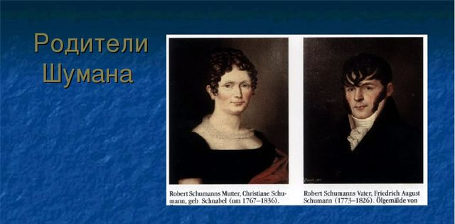
С 7 лет Р. Шуман обучался игре на фортепиано, сочинял, учился в гимназии, позже в университете.
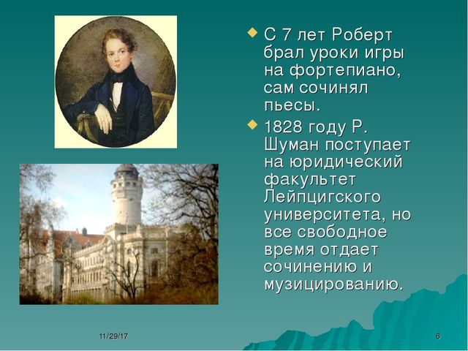
Роберт рос счастливым, беззаботным ребенком. Он восторгался красивыми молитвами и стихами, любил собирать цветы в саду и подыскивать красивые гармоничные созвучия на рояле. Мальчиком Роберт сочиняет стихи, драматические пьесы, устраивает в доме театральные представления. В то же время он обнаруживает сильную склонность к музыке. Видя его постоянно что-то напевающим, родители приглашают учителя, с которым Роберт занимается с семи до пятнадцати лет. Роберт сочиняет музыку и особенно любит импровизировать. Товарищи, собравшиеся вокруг него за роялем, восхищаются и весело смеются над тем, как остроумно изображает он их в своих музыкальных импровизациях.

Так еще в детстве обнаружилась его удивительная способность - создавать музыкальные портреты.
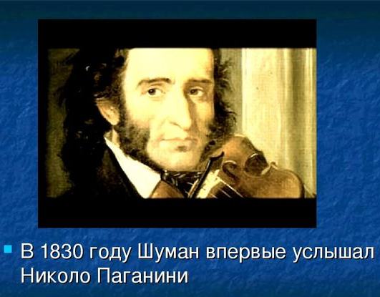
В 20 лет он услышал игру великого, всемирно известного итальянского скрипача Никколо Паганини. Игра Н. Паганини произвела на Р. Шумана такое яркое впечатление, что он решил навсегда посвятить себя музыке. В 1820 году он поступает в гимназию своего родного города и получает там общее образование. С этого времени перед взорами родителей и учеников развертывается его разностороннее дарование.
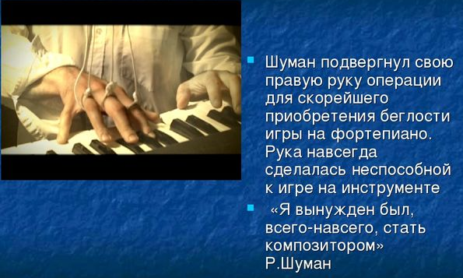

Он умел видеть в жизни чудесное, необыкновенное, скрытое от взглядов других людей и воплотить всё пережитое в звуки. Р. Шуман написал много разнообразной музыки - симфонии, хоровую музыку, оперу, романсы, фортепианные пьесы; удивительно похоже создавал в музыке портреты людей, передавал их чувства, настроения.
Мечтатель и выдумщик, Р. Шуман очень любил детей и много писал для них.
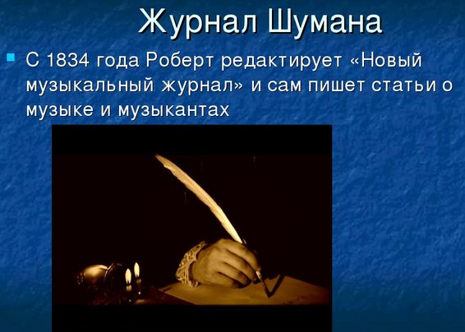
В своем «Альбоме для юношества» он раскрывает мир детских радостей, огорчений, чудесный мир сказки.
Русские композиторы высоко ценили творчество Р. Шумана. Особенно его любил П. И. Чайковский.
Под впечатлением его «Альбома для юношества» П. И. Чайковский написал свой замечательный «Детский альбом».

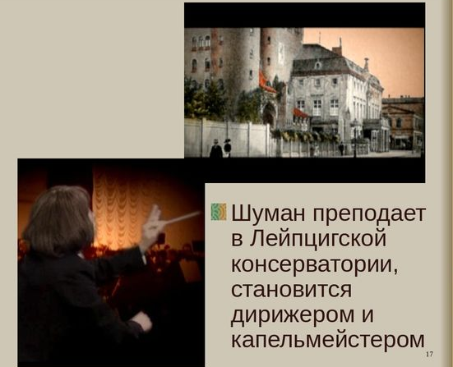
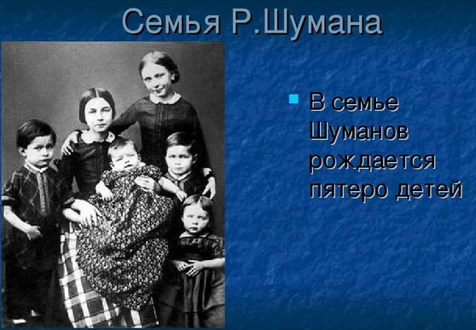
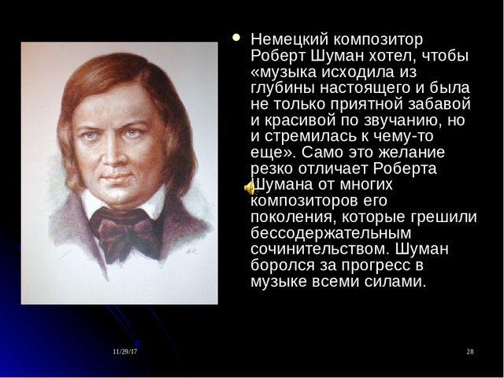

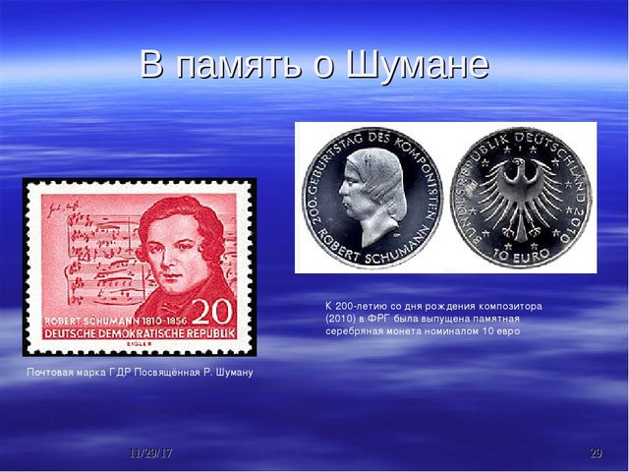
Сегодня вы познакомитесь с пьесой Р. Шумана «Смелый наездник».
Послушайте её и скажите, какие чувства, настроения она передаёт (исполняет пьесу).

Дети: Музыка бодрая, весёлая, задорная, смелая, быстрая, сильная.
Педагог: Правильно, музыка эта бодрая, решительная, смелая, энергичная, отважная, боевая.
Смелый наездник бесстрашно погоняет своего коня и мчится, преодолевая все преграды. Послушайте пьесу ещё раз (исполняет её повторно)

2-е занятие
Программное содержание: Различать изобразительность в музыке, связывать её с характером пьесы, определять форму музыкального произведения.
Ход занятия:
Педагог: Дети, послушайте пьесу, с которой вы познакомились в прошлый раз,
вспомните её название, автора (исполняет пьесу).
Дети: «Смелый наездник» Р. Шумана.
Педагог: Почему пьеса называется «Смелый наездник»?
Дети: В музыке слышно, как быстро, смело мчится всадник.
Педагог: Да, в пьесе слышится ритм стремительной скачки, топот копыт. Всадник торопится, преодолевает препятствия, подпрыгивает в седле, он чем-то взволнован. Ударения, акценты подчеркивают это (исполняет фрагмент).
Послушайте: сколько частей в пьесе, изменяется ли характер музыки?
(Исполняет её целиком.)
Дети: В пьесе три части.
Педагог: Почему вы определили, что в пьесе три части?
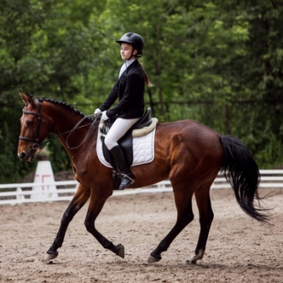
Дети: В начале и в конце музыка одинаковая - смелая, боевая, отважная, а в середине звучит низко, громко, более тревожно.
Педагог: Правильно, в первой и третьей частях музыка смелая, решительная, бодрая; ловкий, сильный наездник устремился вперед.
(исполняет фрагмент).
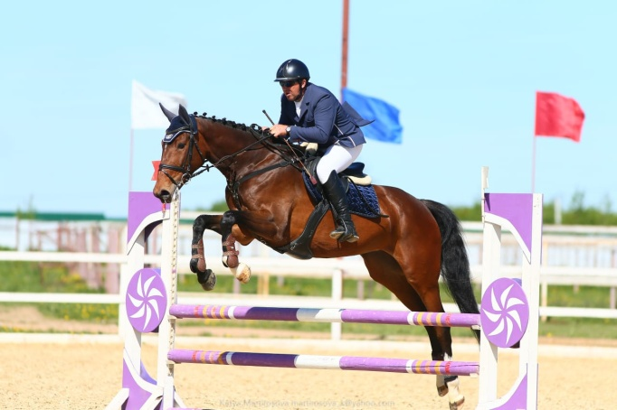
А в средней части более тревожная, тёмная, беспокойная.

Наверное, всаднику приходится преодолевать опасности, преграды, препятствия (исполняет фрагмент).

Но вот все трудности и испытания позади и он снова стремительно, уверенно и упрямо мчится вперед
(исполняет 3-ю часть).
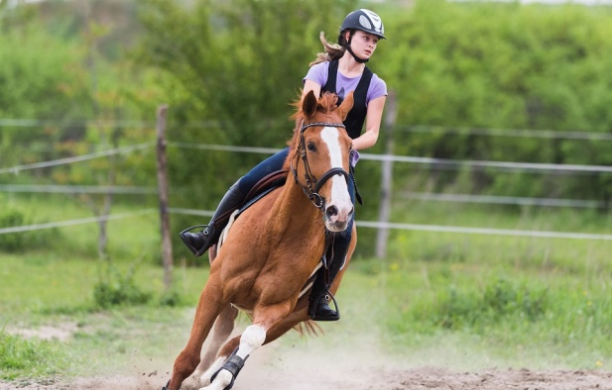
Послушайте пьесу целиком (исполняет её).

3-е занятие
Программное содержание: Различать средства музыкальной выразительности
(отрывистое звучание, акценты, темп, регистр, динамику).
Ход занятия:
Педагог: Дети, послушайте пьесу Р. Шумана «Смелый наездник».
О чём рассказывает эта музыка? (Исполняет пьесу.)
Д е т и: О том, что смелый наездник быстро мчится на боевом, горячем коне,
уверенно держится в седле.
Педагог: Почему можно сказать, что всадник мчится?
Дети: Музыка быстрая, отрывистая, скачущая; наездник спешит.
Педагог: Правильно, быстрый темп, отрывистое, четкое, ритмичное звучание с
акцентами вызывают в нашем представлении картину стремительной
скачки (исполняет фрагмент).
А одинакова ли сила звучания и регистр в разных частях пьесы?
Дети: Нет, средняя часть звучит громче, в низком регистре.
Педагог: Правильно, в средней части окраска звучания меняется.
Какие чувства, настроения передает эта музыка? (Исполняет фрагмент.)
Дети: Музыка тревожная, беспокойная, темная.
Педагог: Правильно, видите, как меняется характер музыки в зависимости
от регистра, силы звука. Быстрый темп изображает быстрое движение
всадника. Отрывистая, скачущая (а не плавная) мелодия с акцентами - напористый ритм скачки. Громкое звучание в сочетании с низким регистром и быстрым темпом создает тревожное настроение. Музыка имеет свой язык.
Она рассказывает звуками. Послушайте пьесу ещё раз (исполняет целиком).

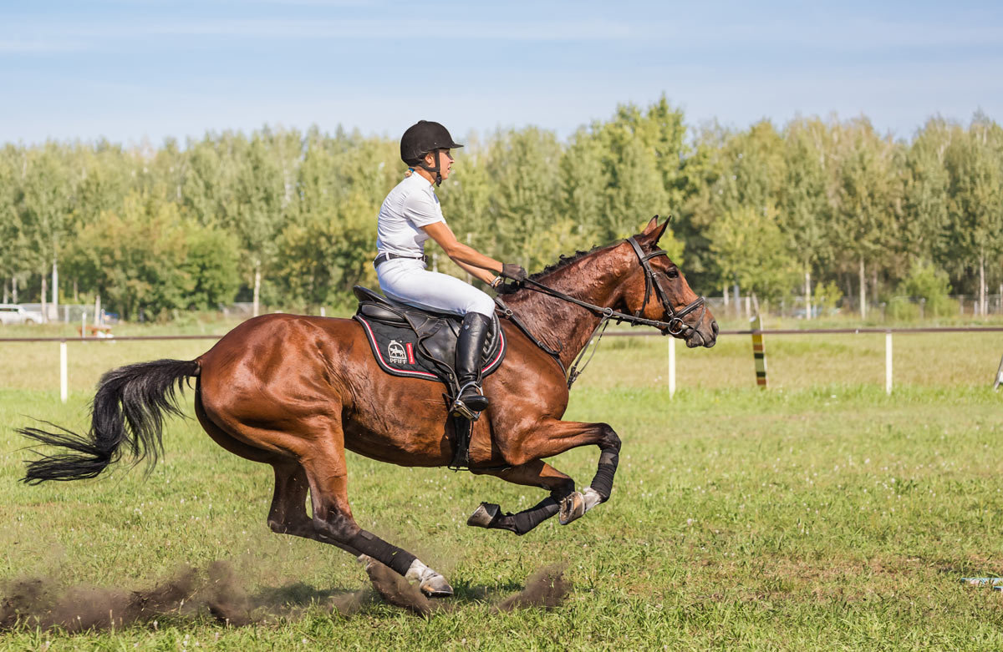

4-е занятие
Программное содержание:
Учить различать эмоционально-образное содержание пьес, имеющих сходное название. Расширять словарь детей, с помощью которого они могут высказываться о чувствах, настроениях, выраженных в музыке. Уметь передавать характер музыки в движениях.
Ход занятия:
Педагог: Дети, в «Альбоме для юношества» Р. Шумана, из которого вы слушали пьесу «Смелый наездник», есть ещё одна - «Всадник». Послушайте оба музыкальных произведения и скажите, отличаются ли они по характеру, настроению (исполняет фрагменты).
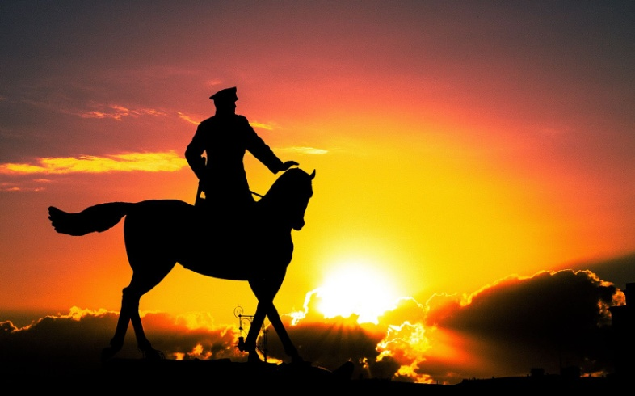
Дети: Пьеса «Смелый наездник» быстрая, отважная, смелая, бодрая,
а «Всадник» - тихая, грустная.
Педагог: Как вам кажется, когда скачет этот всадник, днём или ночью?
(Исполняет фрагмент пьесы «Всадник».)
Дети: Ночью, музыка пугливая, тихая, звучит низко, темно.
Педагог: Правильно. Наверное, всадник скачет в темноте, ему грозит опасность. Музыка тревожная, сдержанная, настороженная, таинственная.
А пьеса «Смелый наездник» решительная, устремлённая.
Посмотрите на эти карточки. Красную вы поднимете, когда услышите решительную музыку, а темно-коричневую, - когда тревожную.
Давайте поднимем красную карточку и скажем, какая музыка будет звучать.
Дети: Решительная.
Педагог: Теперь поднимем тёмно-коричневую.
Дети: Тревожная. (Дети слушают два фрагмента пьес Р. Шумана и поднимают
соответствующие характеру музыки карточки.)
Педагог: Какой характер пьесы «Смелый наездник»? (Исполняет фрагмент.)
Дети: Решительный, смелый, отважный, бодрый, уверенный.
Педагог: А пьесы «Всадник»? (Исполняет фрагмент.)
Дети: Тревожный, осторожный, музыка опасливая, настороженная, тёмная, тихая,
всадник скачет в темноте.
Педагог: Сейчас попробуйте передать характер этих пьес в движении
(вызывает детей группами, исполняет фрагменты пьес).

5-е занятие
Программное содержание: Учить детей сравнивать пьесы с похожими названиями.
Ход занятия:
Педагог: Вы слушали две пьесы Р. Шумана - «Смелый наездник» и «Всадник». Пьесы имеют похожие названия, в них рассказывается о мчащемся всаднике.
Но они выражают разные чувства, переживания. (Исполняет фрагменты.)
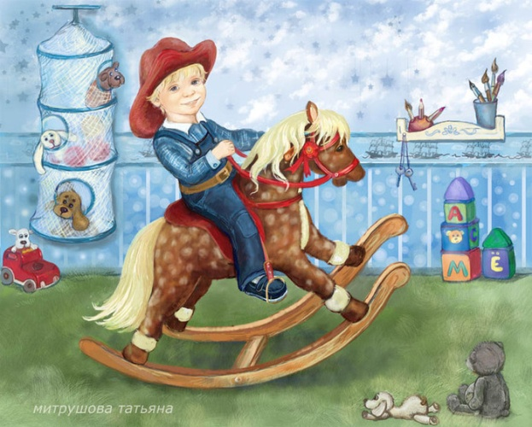
Многие из вас, особенно мальчики, не раз представляли себя мчащимися всадниками, играя в лошадки. В воображении возникают разные приключения, сказочные картины, препятствия, которые надо преодолеть. Ничего, что под тобой не настоящий конь, а игрушечный или вовсе палочка! Всё происходит как бы взаправду.
В «Детском альбоме» П.И. Чайковского есть пьеса «Игра в лошадки». Сколько переживаний возникает у ребёнка, когда он скачет на своём игрушечном коне! Музыка рассказывает об этом. Какая она по характеру? (Исполняет пьесу.)
Дети: Уверенная, иногда таинственная.
Педагог: Да, музыка звучит то уверенно и решительно (играет 1-8-й такты), то напряжённо, настороженно, с предчувствием предстоящих приключений (играет 9-12-й такты). А как меняется настроение в средней части пьесы? (Играет фрагмент.)
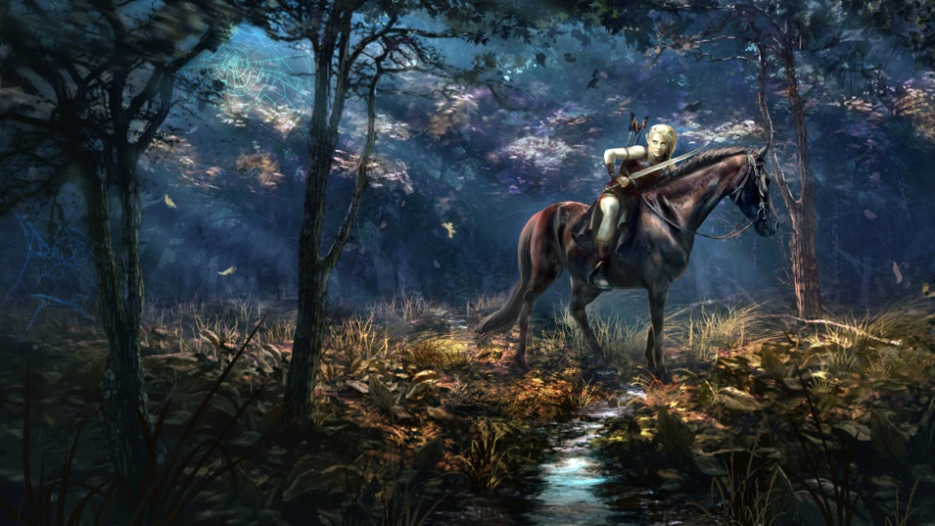
Дети: Музыка тревожная, страшная.
Педагог: Да, она звучит таинственно, загадочно, тревожно. Может быть, всадник заблудился в лесу, поехал в самую чащу и не знает, как выбраться. В лесу темно и жутковато, ветки деревьев цепляются и не дают проехать (играет фрагмент средней части).
Но всадник всё-таки выбрался на дорогу и продолжает свой нелёгкий путь, удаляясь на своей лошадке (играет фрагмент третьей части пьесы). В этой пьесе всё время слышится равномерный цокот копыт, всадник скачет без остановок. (Пьеса звучит повторно.)

У другого русского композитора А. Гречанинова тоже есть пьеса с похожим названием - «Верхом на лошадке» из его «Детского альбома». Чем она отличается от пьесы П. Чайковского? (Играет пьесу.)

Дети: Музыка весёлая, бойкая, шутливая.
Педагог: Как и в пьесе П. Чайковского, в музыке слышен стук копыт лошадки (играет фрагменты).
Но «Игра в лошадки» П. Чайковского звучит встревоженно и беспокойно, а «Верхом на лошадке» А. Гречанинова - весело, беззаботно, игриво. Аккорды с акцентами напоминают удары кнутика или пришпоривание лошадки (играет 3-4-й такты). Как будто всадник погоняет её, и она весело бежит рысцой (исполняет 5-6-й такты).

Но и в этой пьесе музыка рассказывает нам о том, что всадник сбился с дороги.

В средней части исчезла уверенность, появилась осторожность.
Музыка звучит вопросительно, высоко останавливается совсем.
В этом месте в нотах композитор пишет: «Слишком далеко заехал»,
а потом: «Но всё же благополучно вернулся».

Это вернулась мелодия, которая звучала в начале - уверенная и бойкая.
В пьесе А. Гречанинова нет тревоги и смятения.
Она забавная, радостная, светлая, шутливая. (Исполняется пьеса.)

